San Fernando College
Primer ciclo básico
Educadoras de Párvulos : Alejandra Juacida, Lucila Marchant, Liliana Arenas.
Guía 6 de aprendizaje Desarrollo personal y social.

Nombre |  |  | Nº de lista
Curso | Fecha | Objetivo de Aprendizaje
Pre Kinder A B C | Semana del 11 al 15 de Mayo | 3. Descubrir en contextos lúdicos, atributos fonológicos de palabras conocidas, tales como conteo de palabras, segmentación y conteo de sílabas, identificación de sonidos finales e iniciales.
Ámbito |  | Núcleo
Comunicación Integral |  | Lenguaje Verbal
Contenido: Separación de sílabas |  | Habilidad: reconocer, segmentar, identificar
Conceptualización: Esta guía nos servirá para reconocer la separación de sílabas.

Contacto
Estimados Apoderados si tiene alguna duda o consulta se puede contactar a los siguientes correos todos los días, con la Educadora que responde a cada nivel.
PRE KINDER A ALEJANDRA JUCIDA | ajuacida@sanfernandocollege.cl | 15:00 a 18:00 hrs.
PRE KINDER B LUCILA MARCHANT | lmarchant@sanfernandocollege.cl | 15:00 a 18:00 hrs.
PRE KINDER C LILIANA ARENAS | larenas@sanfernandocollege.cl | 15:00 a 18:00 hrs.

RUTINA DIARIA | ACTIVIDADES
LUNES 11/05 | - Fortalecer el lavado de manos y carita.  - Incentivar la autonomía del alumno al desvestirse.  - Nombre del juego “La bolsa mágica en familia”. En una bolsa colocar diferentes objetos, por turno ir sacando uno nombrarlo y describir como es este objeto (forma, textura, tamaño, para que sirve). Luego con los ojos cerrados sacar un objeto y descubrir que es (se pueden dar pistas de sus características).Para finalizar Comentar al final del juego que les pareció.  - Ficha N° 1

MARTES 12/05 | - Fortalecer cepillado de dientes, manos y carita.  - Incentivar la autonomía del alumno al desvestirse.  - “Disfrutemos un cuento” en un lugar grato el adulto invitará y leerá un cuento a elección con su hijo (a) (puede usar si así lo requiere un sombrero un antifaz, lentes) para que el (la) niño (a) sienta que es algo mas lúdico.  - Contesta 4 preguntas específicas del cuento, realizadas por el adulto.  - Te invito a Ver video de separación de silabas https://www.youtube.com/watch?v=dJ0JEyZCWTw  - Ficha N°2
MIÉRCOLES 13/05 | - Fortalecer higiene personal, lavado de mano y carita.  - Incentivar la autonomía del alumno al desvestirse.  - El adulto invitara al (la) niño (a) a que aprenda una poesía, primero escuchara el texto, luego repetirá frases para ir aprendiendo la poesía, se le preguntara que palabras nuevas escucho. Y se responderá o explicara por parte del adulto el significado de cada una de ellas.  - Ficha N° 3
JUEVES 14/05 | - Fortalecer autonomía en hábitos de higiene.  - Incentivar la autonomía del alumno al desvestirse.  - En familia jugar con instrumentos musicales descubriendo cuantas sílabas tiene cada palabra de la poesía que aprendiste (solo las que están subrayadas) contarlas y escribir el número de silabas en una pizarra o papel.  - Ficha N° 4
VIERNES 15/05 | - Fortalecer autonomía en hábitos de higiene.  - Incentivar la autonomía del alumno al desvestirse.  - Junto a tu familia jugar a saltar baldosas según cantidad de sílabas de las palabras que a ti más te gusten.  - Ficha N°5

En caso que usted no acceda a internet para trabajar las actividades con videos puede realizar la actividad con experiencia previas de los educando o de algún adulto.
Ustedes pueden acceder a la página http://www.mineduc.cl/ de la Subsecretaria de Educación Parvularia donde hay material que puede realizar con sus hijas (os)

FICHA N° 1
Traza líneas rectas para ir formando el camino
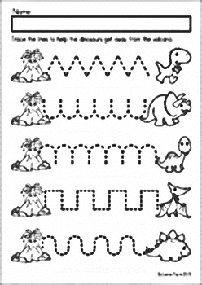

FICHA N° 2
Muéstrale a nuestro amigo el dinosaurio el camino para llegar a su comida, une con lápiz de color las líneas quebradas, pinta
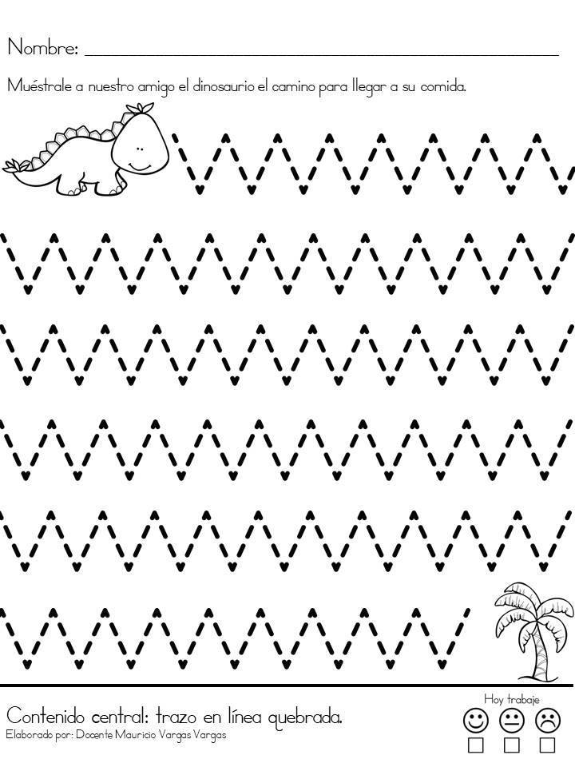

FICHA N° 3
Aplaude las silabas de cada palabra, pinta solo las pelotitas que corresponde a la cantidad de sílabas de cada una.
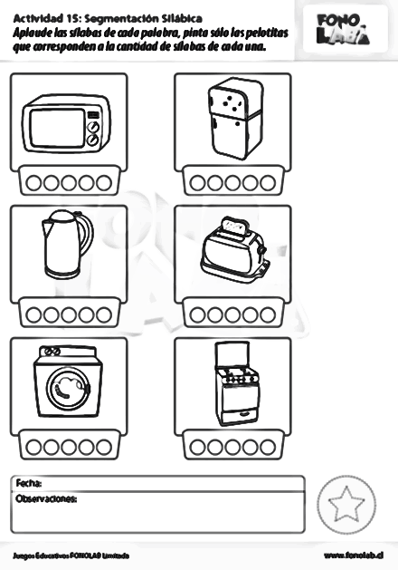

FICHA N° 4
Separa las palabras en sílabas y pinta el número que corresponde, también pinta el dibujo.

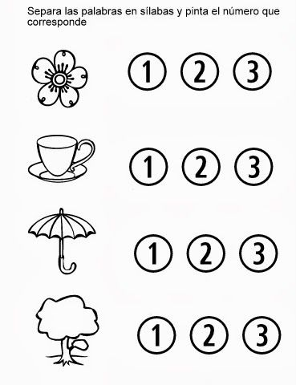
FICHA N° 5
Busca en revistas o dibuja y pinta elementos que tengan la cantidad de silabas que te indica el número
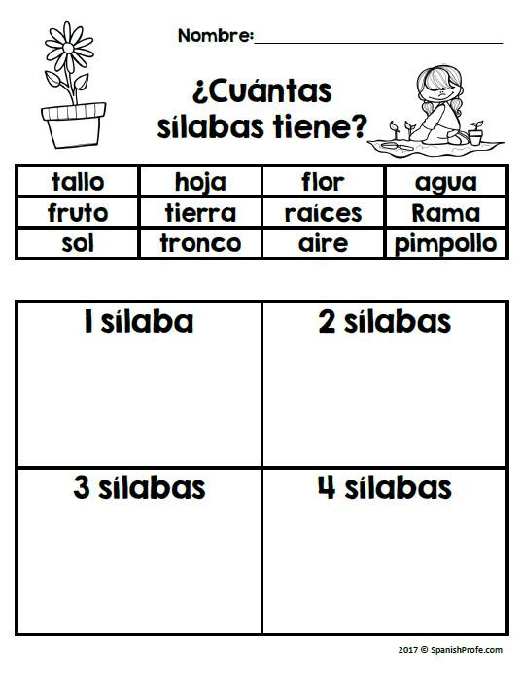

POESIA

UN POLLITO AMARILLITO

PUSO LA GALLINA
UN HUEVO CHIQUITITO
Y NACÍO UN POLLITO
TODO AMARILLITO.

COMO UNA BOLITA
DE SUAVE ALGODÓN
EL POLLITO ERA
DEL COLOR DEL SOL.

